Инструкция по эксплуатации
(сбор информации о состоянии филиалов)

Утилита ResqueOGP предназначена для поиска некорректных записей в таблицах SoprHoz и BaseFin в базе данных филиалов Оренбурггазпром. Для сбора статистики по филиалам необходимо выполнить следующие действия:

Шаг1: Запустить внешний интерфейс Resque_OGP из файла ResqueOGP.res. Это можно сделать через меню = / Утилиты / Запуск внешнего интерфейса.
Откроется окно:
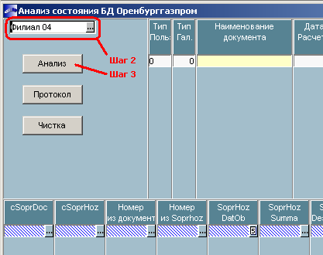

Шаг2: Выбрать номер филиала.
Шаг3: Нажать на кнопку «Анализ».
Откроется окно «Параметры сканирования»:
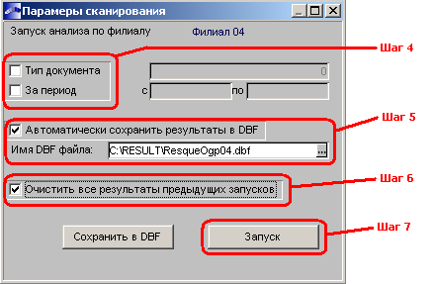
Шаг4: Убедится что сняты фильтры по типу документа и по периоду.
Шаг5: Установить галочку «Автоматически сохранить результаты в DBF», затем выбрать папку и ввести имя DBF файла. Рекомендуется имя файла ResqueOgpNN.dbf, где NN это номер филиала.
Шаг6: Установить галочку «Очистить все результаты предыдущих запусков»
Шаг7: Запустить анализ. Анализ может продолжаться несколько часов.
Шаг8: Результаты анализа (файл ResqueOgpNN.dbf) сжать архиватором и выслать в СИ СВТ

Сергей Белый, Михаил Ларин (4 декабря 2002г)

